109年11月2日餐點
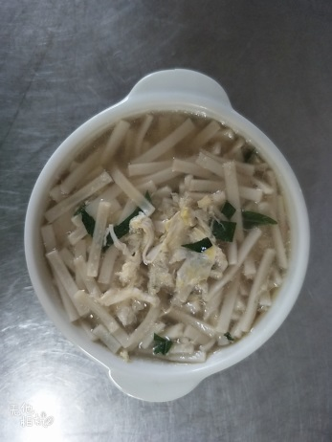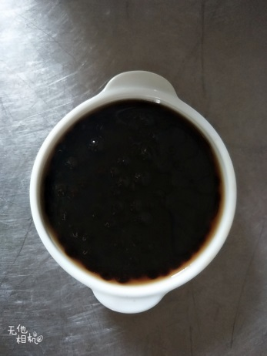
早餐(蛋花麵) 下午點心(冬瓜珍珠)
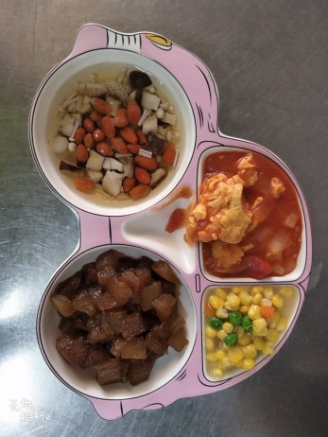
午餐(醬燒冬瓜、番茄炒蛋、炒青菜、鮮菇枸杞湯)

